DAFTAR PUSTAKA
Abdussamad, Z. (2021). Metode Penelitian Kualitatif. Makassar: Syakir Media. Adilla, P. N., & Lubis, W. U. (2024). Pengaruh Penggunaan Sosial Media
Terhadap Prokrastinasi Akademik Siswa di SMA Negeri 2
Medan. INDOPEDIA (Jurnal Inovasi Pembelajaran dan
Pendidikan), 2(1), 133-152.

Alberti & Emmons (2008). Karakteristik Teknik Assertive Training.

Amti, Erman dan Prayitno, 2004, Layanan Bimbingan Kelompok Dan Konseling Kelompok, padang: jurusan bimbingan dan konseling fakultas ilmu pendidikan universitas negri padang.
Anas Sudijono. (2010). Pengantar Statistik Pendidikan. Jakarta: Rajawali Press.
Anggraini, J., & Hutasuhut, D. H. (2022). Pengaruh teknik sosiodrama terhadap

rasa empati pada siswa SMP Negeri 1 Perbaungan Tahun Ajaran

2021/2022. Journal of Computer and Engineering Science, 13-26.

Arifin, J. (2017). SPSS 24 untuk Penelitian dan Skripsi. Jakarta: Kelompok.

Gramedia.

Arifin, S. (2015) Psikologi Sosial, Bandung Pustaka Setia.

Arikunto, S. (2020). Prosedur Penelitian Suatu Pendekatan Praktik. Jakarta: Rineka Cipta
Arikunto, S. 2018. Prosedur Penelitian: Suatu Pendekatan Praktik. Jakarta: Rineka Cipta. 2018.
Azmi, W., & Nurjannah, N. (2022). Teknik Assertive Training Dalam Pendekatan Behavioristik Dan Aplikasinya Konseling Kelompok: Sebuah Tinjauan

Konseptual [Assertive Training Techniques In Behavioristic Approaches And Its Applications Group Counseling: A Conceptual Review]. Journal of Contemporary Islamic Counselling, 2(2), 101-112.
Azwar,s. (2012) Reliabilitas dan validitas. Yogyakarta: Pustaka Pelajar.
Corey, Gerald. (2013) .Teori dan Praktek Konseling & Psikoterapi. Terjemah E.

Koswara. Bandung. Refika Aditama. CV. Alfabeta.
Emzir. (2010). metodologi penelitian pendidikan: kuantitatif dan kualitatif.

Jakarta: Rajawali Pers

Gerungan, W.A. 2006. Psikologi Sosial. Bandung: Eresco.

Ghozali, I. (2018). Aplikasi Analisis Multivariate dengan program IBM SPSS 25.

Semarang: Badan Penerbit Universitas Diponegoro.

Hartanti, J. (2022). Bimbingan kelompok.

Hasibuan, K. B., & Lubis, W. U. (2023). Pengaruh Layanan Bimbingan

Kelompok Teknik Sosiodrama Untuk Mengurangi Perilaku Prokrastinasi

Akademik Siswa Dikelas X SMK Negeri 1 Perbaungan. JURNAL

PENDIDIKAN DAN PEMBELAJARAN TERPADU, 5(2), 91-105.

Herimanto dan Winarno (2008). Ilmu Sosial dan Budaya Dasar. Jakarta: PT Bumi Aksara.
Hermanita, W., Asyah, N., & Lisma, E. (2020). Pengaruh Layanan Bimbingan Kelompok Teknik Focus Group Disscussion (FGD) Terhadap Etika Berkomunikasi Siswa SMK Negeri 1 Perbaungan. Empathy: Guidance and Counseling Journal, 1(1), 1-9.

Hsb, K. B., & Lubis, W. U. (2024). Pengaruh Layanan Bimbingan Kelompok Teknik Sosiodrma Untuk Mengurangi Perilaku Prokrastinasi Akademik Siswa Dikelas X Smk Negeri 1 Perbaungan.
Jarmin, J., Asmah, N., & Asyah, N. (2020). Hubungan Komunikasi Orang Tua Dengan Perilaku Agresif Siswa Kelas VIII SMP Negeri 5 Simbar Simeulue. Empathy: Guidance and Counseling Journal, 1(1), 18-26.
Joyce and Weil. (2018). Model-model pembelajaran: mengembangkan

propesional guru. Edisi kedua. Terjemahan. Depok: PT Raja Grafindo.

Persada..

Juliawati, D. (2014). Efektivitas Layanan Bimbingan Kelompok Mengurangi Prokrastinasi Akademik Siswa. International Guidance and Counseling Conferrence, At Padang
Khairiyah, A., & Asyah, N. (2022). Pengaruh Layanan Bimbingan Kelompok

Teknik Modeling Terhadap Kedisiplinan Di Sekolah Oleh Siswa Kelas

VII SMP Swasta Eria Medan. Ability: Journal of Education and Social

Analysis, 132-140.

Latifah Hanum, S., & Dewi, I. S. (2022). Pengaruh Layanan Bimbingan

Kelompok Terhadap Perilaku Membolos Siswa Kelas XI SMA Negeri 1

Sei Suka TA 2021/2022. Education Achievement: Journal of Science and Research, 119-135.
Machali, I. (2017). Metode Penelitian Kuantitatif: Panduan Praktis Merencanakan, Melaksanakan dan Analisis dalam Penelitian Kuantitatif.

Yogyakarta: Fakultas Ilmu Tarbiyah dan Keguruan Universitas Islam Negeri Sunan Kalijaga Yogyakarta.
Madihah, H., & Susanto, D. (2017). Meningkatkan kemampuan komunikasi interpersonal siswa melalui layanan bimbingan kelompok dengan teknik assertive training. Jurnal Mahasiswa BK An-Nur: Berbeda, Bermakna, Mulia, 3(3), 13-17.
Mulia, M. I., & Hutasuhut, D. H. (2022). Pengaruh Layanan Konseling Kelompok

Dengan Pendekatan Behavioral Terhadap Sikap Agresi Siswa SMA

Yayasan Perguruan Indonesia Membangun. Cybernetics: Journal

Educational Research and Social Studies, 116-129.

Muslim, A. (2013). Interaksi sosial dalam masyarakat multietnis. Jurnal diskursus

islam, 1(3), 483-494.

Nasia, N. P. D., & Dewi, I. S. (2023). Hubungan Layanan Bimbingan Kelompok

Teknik Asertive Training dengan Kepercayaan Diri. Syifaul Qulub: Jurnal

Bimbingan dan Konseling Islam, 4(2), 89-100.

Nasution, A., & Siregar, A. (2024). Efektivitas Layanan Bimbingan Kelompok Dengan Teknik Assertive Training Untuk Meningkatkan Komunikasi Interpersonal Siswa MTsN 1 Medan. G-Couns: Jurnal Bimbingan dan Konseling, 8(3), 1653-1664.
Nazir, Moh. (2014). Metode Penelitian. Bogor: Ghalia Indonesia.

Notoatmodjo, Soekidjo. 2010. Metodologi Penelitian Kesehatan. Jakarta: Rineka Cipta
Polancik, G (2009), Empirical Research Method Poster. Jakarta.

Prameswari, S. A., Syaimi, K. U., Husna, M. F., & Febrianti, A. (2025). Meningkatkan Kesadaran Bertanggung Jawab Sebagai Remaja Pada Siswa Kelas VIII UPT SMP Negeri 10 Medan Melalui Layanan Bimbingan Kelompok. Invention: Journal Research and Education Studies, 239-248.
Prasetyo, E. (2022). Mengembangkan Keterampilan Sosial Melalui Bimbingan Kelompok. Semarang: Penerbit MNO.
Prayitno, dkk. 2017. Layanan Bimbingan Kelompok dan Konseling Kelompok.

Bogor: Ghalia Indonesia.

Pristiwanti, D., Badariah, B., Hidayat, S., & Dewi, R. S. (2022). Pengertian pendidikan. Jurnal Pendidikan Dan Konseling (JPDK), 4(6), 7911-7915.
Rahmadias, A. (2017). Pelatihan Asertif untuk Meningkatkan Kepercayaan Diri

Siswa. Bandung: Alfabeta.

Randi. 2018. Teori Penelitian Terdahulu. Jakarta: Erlangga.

Ratnasari, S., & Arifin, A. A. (2021). Teknik Assertive Training Melalui

Konseling Kelompok Untuk Meningkatkan Interaksi Sosial

Siswa. KONSELING: Jurnal Ilmiah Penelitian dan Penerapannya, 2(2),

49-55.

Romlah, Tatik. 2001. Teori dan Praktek Bimbingan dan Konseling Kelompok.

Malang: Universitas Negeri Malang Press. Santoso. Totok. 1998.

Sa’dullah, M. (2016). Penelitian Eksperimen.
Sahir, S.H. (2021). Metodologi Penelitian. Yogyakarta. Penerbit KBM Indonesia. Santoso, B. (2020). Interaksi Sosial dalam Masyarakat Multikultural. Jurnal
Multikultural, 10(1), 56-65.

Santoso, S. (2010) Teori-Teori Psikologi Sosial, Bandung Refika Aditama Saragih, N. A., Ariani, F. D., & Dewi, I. S. (2023). Pengaruh Insomnia Terhadap
Konsentrasi Belajar Siswa MTSs Al Washliyah Tanjung Morawa. Psikologi Konseling, 21(2), 1980.
Saragih, N. A., Asmah, N., & Putri, E. (2019, February). Interaksi Sosial Siswa

SMP Dalam Layanan Bimbingan Kelompok Ditinjau Dari Segi Gender.

In Prosiding Seminar Nasional Hasil Penelitian (Vol. 2, No. 1, pp. 641-

647).

Sartika, M., & Yandri, H. (2019). Pengaruh layanan bimbingan kelompok terhadap konformitas teman sebaya. Indonesian Journal of Counseling and Development, 1(1), 9-17.
Silalahi, U. (2015). Metode Penelitian Sosial Kuantitatif Bandung: PT. Refika

Aditama.

Sudjana, N. (2005). Metode Statiska. Bandung: Tarsito

Sugiyono. (2013). Metode Penelitian Kuantitatif, Kualitatif, dan R&D. Bandung.

Alfabeta

Sugiyono. (2016). Metode Penelitian Kuantitatif, Kualitatif dan R&D. Bandung: PT Alfabet.
Sugiyono. (2020). Metode Penelitian Kuantitatif, Kualitatif dan R&D. Bandung: Alfabeta.
Sumarto. 2003. Inovasi, Partisipasi, dan Good Governance. Yayasan Obor Indonesia, Jakarta

Suriasumantri. Jujun S., 2001, Filsafat Ilmu: Sebuah Pengantar Populer, Pustaka sinar Harapan, Jakarta.
Syaimi, K. U. (2019). Pengaruh Layanan Bimbingan Kelompok dengan Teknik Sosiodrama untuk Meningkatkan Keterampilan Komunikasi Interpersonal
Siswa Kelas X Smk Triguna. Al-Mursyid: Jurnal Ikatan Alumni

Bimbingan dan Konseling Islam (IKABKI), 1(1).

Tohirin. 2011. Bimbingan dan Konseling di Sekolah dan Madrasah. Jakarta: PT.

Rajagrafindo Persada.

Wahyuningrum, S. R., Putri, A. P., & Jamaluddin, M. (2021). Pre-Experimental Design Bimbingan Kelompok dengan Teknik Assertive Training dalam Peningkatan Keterampilan Komunikasi Siswa di SMK Kesehatan Nusantara. NUANSA: Jurnal Penelitian Ilmu Sosial Dan Keagamaan Islam, 18(1), 14-28.
Waluwandja, P. A., & Dami, Z. A. (2018). Upaya Pengendalian Diri Melalui Layanan Bimbingan Kelompok. Ciencias: Jurnal Penelitian Dan Pengembangan Pendidikan, 1(1), 109-123.
Wibowo, A. (2020). Komunikasi Efektif di Lingkungan Sekolah. Jakarta: Penerbit

Wibowo, N. A. K., Susanto, B., & Maulana, M. A. (2019). Pengaruh Layanan

Bimbingan Kelompok Teknik Role Playing Terhadap Interaksi Sosial Pada Siswa. Advice: Jurnal Bimbingan dan Konseling, 1(1), 46-54.
Wijaya, Y., & Dewi, I. S. (2022). Hubungan Antara Interaksi Sosial Dengan Kreativitas Belajar Siswa Kelas X SMA Negeri 1 Pantan Cuaca Tahun

Ajaran 2021/2022. Invention: Journal Research and Education Studies, 107-114.
Winkel, W. S., & Hastuti, S. (2004). Bimbingan dan Konseling di Institusi Pendidikan. Yogyakarta: Media Abadi.
Wirawan, I.B. (2014). Statistik untuk ilmu sosial. Jakarta: Rajawali Pers

Lampiran 1

Uji Coba Angket Interaksi Sosial

- Petunjuk Pengisian
Pada lembaran berikut ini ada beberapa butir pernyataan. Ananda diminta memberikan jawaban dengan cara memberi ceklis (✓) pada salah satu alternatif jawaban (SS,S,TS,STS) yang telah tersedia, sesuai dengan pilihan jawaban yang cocok dengan keadaan Ananda. Untuk mempermudah Ananda dalam menjawab setiap pernyataan yang ada, berikut ini dikemukakan pedoman tentang alternatif jawaban, yaitu:
  - Sangat setuju (SS), jika Ananda sangat sependapat tentang apa yang menjadi isi pernyataan.
  - Setuju (S) , jika sebagian besar Ananda sependapat tentang apa yang menjadi isi pernyataan.
  - Tidak setuju (TS), jika Ananda tidak pernah sependapat tentang apa yang menjadi isi pernyataan.
  - Sangat tidak setuju (STS), jika Ananda sangat tidak sependapat tentang apa yang menjadi isi pernyataan.

- Daftar Pernyataan.

Berikan tanda silang (✓) pada kolom pernyataan yang sesuai dengan keadaan ananda.

No. | Pernyataan | SS | S | TS | STS
1. | Saya merasa terinspirasi untuk mengikuti perilaku  positif dari teman-teman
2. | Teman-teman sering menjadi contoh bagi saya  untuk mengatasi masalah sosial
3. | Saya mengikuti perilaku yang dilihat pada orang  yang dianggap sebagai panutan
4. | Saya merasa nyaman ketika meniru ekspresi dan  gerakan orang lain dalam percakapan
5. | Saya senang mengikuti teman yang suka  beribadah
6. | Saya merasa mudah bergaul ketika menyesuaikan  gaya bicara dengan lingkungan sekitar
7. | Saya senang mengkuti sosial media teman  sebagai contoh yang baik
8. | Saya lebih memilih untuk menjadi diri sendiri  dari pada mengikuti gaya orang lain
9. | Saya tidak suka meniru perilaku negatif dari  teman
10. | Saya lebih suka menyampaikan pendapat dengan  cara sendiri dari pada meniru orang lain
11. | Saran positif dari orang sekitar membantu saya  menjadi lebih yakin dalam mengambil keputusan
12. | Saya merasa lebih percaya diri dalam berinteraksi dengan orang lain setelah mendapat dukungan  sosial dari teman
13. | Saya termotivasi untuk belajar ketika melihat  teman yang berusaha keras dalam belajar
14. | Saya merasa lebih terbuka untuk berpendapat  didalam kelompok setelah mendapat dorongan positif dari teman
15. | Saya mudah menerima pendapat teman ketika  mereka bicara dengan percaya diri
16. | Saya sering mencoba hal baru setelah mendengar  cerita inspiratif dari teman
17. | Saya merasa dihargai ketika teman-teman  memberikan saran yang membangun
18. | Saya dapat mengambil keputusan sendiri tanpa pengaruh oleh orang lain

19. | Saya berani menolak pendapat orang lain jika tidak sesuai
20. | Pendapat saya tidak dapat berubah hanya karena  tekanan dari teman-teman
21. | Mudah menjalin persahabatan dengan teman yang memiliki kesamaan dengan saya.
22. | Saya merasa lebih dihargai ketika memiliki  kesamaan dengan teman-teman di sekolah
23. | Saya merasa nyaman jika sependapat dengan teman-teman yang lain
24. | Saya terinspirasi oleh teman yang berprestasi dan  berusaha mengikuti cara belajarnya
25. | Senang jika memiliki kesamaan minat dan hobi  dengan teman yang di kagumi
26. | Saya meniru cara teman dalam menyelesaikan  masalah karena merasa itu adalah cara yang baik
27. | Saya senang saat berperilaku seperti teman yang dianggap sebagai panutan
28. | Jarang menemukan teman yang memiliki minat  atau pandangan yang sama dengan saya
29. | Saya sering merasa berbeda dan tidak cocok dengan kelompok di sekolah
30. | Saya tidak tertarik untuk mengikuti kebiasaan  atau gaya hidup teman
31. | Saya menunjukan perhatian kepada teman yang  sedang mengalami kesulitan
32. | Saya bersedia mendengarkan keluh kesah teman dengan penuh perhatian
33. | Saya selalu berusaha menjaga hubungan baik  dengan teman di sekolah
34. | Saya merasa senang ketika teman berbagi cerita tentang pengalamannya
35. | Saya merasa ikut sedih ketika teman menghadapi  masalah
36. | Saya berusaha membantu teman yang sedang kesulitan tanpa diminta
37. | Saya mampu memahami pendapat yang berbeda  dari teman
38. | Saya tidak peduli jika teman mengalami kesulitan
39. | Saya merasa tidak memahami perasaan orang lain
40. | Saya tidak suka mendengarkan keluhan atau  cerita sedih dari teman

Lampiran 2

Angket Interaksi Sosial

- Petunjuk Pengisian
Pada lembaran berikut ini ada beberapa butir pernyataan. Ananda diminta memberikan jawaban dengan cara memberi ceklis (✓) pada salah satu alternatif jawaban (SS,S,TS,STS) yang telah tersedia, sesuai dengan pilihan jawaban yang cocok dengan keadaan Ananda. Untuk mempermudah Ananda dalam menjawab setiap pernyataan yang ada, berikut ini dikemukakan pedoman tentang alternatif jawaban, yaitu:
  - Sangat setuju (SS), jika Ananda sangat sependapat tentang apa yang menjadi isi pernyataan.
  - Setuju (S) , jika sebagian besar Ananda sependapat tentang apa yang menjadi isi pernyataan.
  - Tidak setuju (TS), jika Ananda tidak pernah sependapat tentang apa yang menjadi isi pernyataan.
  - Sangat tidak setuju (STS), jika Ananda sangat tidak sependapat tentang apa yang menjadi isi pernyataan.

- Daftar Pernyataan.

Berikan tanda silang (✓) pada kolom pernyataan yang sesuai dengan keadaan ananda.

No. | Pernyataan | SS | S | TS | STS
1. | Saya merasa terinspirasi untuk mengikuti perilaku  positif dari teman-teman
2. | Teman-teman sering menjadi contoh bagi saya  untuk mengatasi masalah sosial
3. | Saya mengikuti perilaku yang dilihat pada orang  yang dianggap sebagai panutan
4. | Saya merasa nyaman ketika meniru ekspresi dan  gerakan orang lain dalam percakapan
5. | Saya senang mengikuti teman yang suka  beribadah
6. | Saya merasa mudah bergaul ketika menyesuaikan  gaya bicara dengan lingkungan sekitar
7. | Saya senang mengkuti sosial media teman  sebagai contoh yang baik
8. | Saya lebih memilih untuk menjadi diri sendiri  dari pada mengikuti gaya orang lain
9. | Saya tidak suka meniru perilaku negatif dari  teman
10. | Saya lebih suka menyampaikan pendapat dengan  cara sendiri dari pada meniru orang lain
11. | Saran positif dari orang sekitar membantu saya  menjadi lebih yakin dalam mengambil keputusan
12. | Saya merasa lebih percaya diri dalam berinteraksi dengan orang lain setelah mendapat dukungan  sosial dari teman
13. | Saya termotivasi untuk belajar ketika melihat  teman yang berusaha keras dalam belajar
14. | Saya merasa lebih terbuka untuk berpendapat didalam kelompok setelah mendapat dorongan  positif dari teman
15. | Saya mudah menerima pendapat teman ketika  mereka bicara dengan percaya diri
16. | Saya sering mencoba hal baru setelah mendengar  cerita inspiratif dari teman
17. | Saya merasa dihargai ketika teman-teman  memberikan saran yang membangun

18. | Saya dapat mengambil keputusan sendiri tanpa pengaruh oleh orang lain
19. | Saya berani menolak pendapat orang lain jika tidak sesuai
20. | Mudah menjalin persahabatan dengan teman yang memiliki kesamaan dengan saya.
21. | Saya merasa lebih dihargai ketika memiliki  kesamaan dengan teman-teman di sekolah
22. | Saya merasa nyaman jika sependapat dengan teman-teman yang lain
23. | Saya terinspirasi oleh teman yang berprestasi dan  berusaha mengikuti cara belajarnya
24. | Senang jika memiliki kesamaan minat dan hobi dengan teman yang di kagumi
25. | Saya meniru cara teman dalam menyelesaikan  masalah karena merasa itu adalah cara yang baik
26. | Saya senang saat berperilaku seperti teman yang dianggap sebagai panutan
27. | Jarang menemukan teman yang memiliki minat  atau pandangan yang sama dengan saya
28. | Saya sering merasa berbeda dan tidak cocok dengan kelompok di sekolah
29. | Saya tidak tertarik untuk mengikuti kebiasaan  atau gaya hidup teman
30. | Saya menunjukan perhatian kepada teman yang  sedang mengalami kesulitan
31. | Saya bersedia mendengarkan keluh kesah teman  dengan penuh perhatian
32. | Saya selalu berusaha menjaga hubungan baik  dengan teman di sekolah
33. | Saya merasa senang ketika teman berbagi cerita tentang pengalamannya
34. | Saya merasa ikut sedih ketika teman menghadapi  masalah
35. | Saya berusaha membantu teman yang sedang kesulitan tanpa diminta
36. | Saya mampu memahami pendapat yang berbeda  dari teman
37. | Saya tidak peduli jika teman mengalami kesulitan
38. | Saya merasa tidak memahami perasaan orang lain

Lampiran 3
Rpl Bimbingan Konseling Kuriklum Merdeka Smk Nur Azizi Tanjung Morawa T.A 2024/2025

IDENTITAS
Kelas/Semester |  | Kelas X/ Genap-2024/2025 | Bidang | Belajar
Topik/Tema |  | Interaksi Sosial | Waktu | I X pertemuan  (40 menit)
Hari/Tanggal |  |  | Layanan | Bimbingan  Kelompok
Aspek Perkembangan |  | Perkembangan sosial, emosional kognitif, dan moral siswa
 | Capaian layanan | Siswa menjadi lebih memahami cara berinterkasi sosial yang baik, berkomunikasi yang efektif, dan lebih percaya diri dalam  mengungkapkan pendapat.
 | Fase | D
 | Materi layanan | Interaksi Sosial
 | LANGKAH-LANGKAH KEGIATAN
 | Model Layanan Teknik Assertive Training | Langkah-langkah Kegiatan :
 | Model Layanan Teknik Assertive Training | Tahap Pembukaan
 | Model Layanan Teknik Assertive Training | - Guru BK menyapa peserta didik dengan kalimat yang membuat bersemangat.  - Pada tahap ini juga diikuti dengan proses Ice Breaking games sederhana.  - Guru BK menanyakan kesiapan peserta didik.  - Guru BK mengabsen peserta didik.  - Menanyakan penjelasan tentang topik yang akan dibicarakan (Interaksi Sosial).  - Guru BK menanyakan kesiapan peserta didik melaksanakan kegiatan dan memulai ke tahap inti.
 | Model Layanan Teknik Assertive Training | Tahap Peralihan
 | Model Layanan Teknik Assertive Training | - Menanyakan apakah kegiatan sudah bisa dilaksanakan/ menanyakan suasana.  - Menajalaskan layanan bimbingan kelompok, tujuan,topik dan asas layanan.  - Mengajak siswa untuk bersiap ketahap kegiatan.  - Berkomitmen (berjanji).
 | Model Layanan Teknik Assertive Training | Tahap Kegiatan
 | Model Layanan Teknik Assertive Training | - Guru bk menjelaskan tujuan layanan kepada kepada siswa.  - Memberikan gambaran tentang teknik assertive training, serta menciptakan suasana yang nyaman agar siswa siap berpartisipasi.  - Peserta diberi kesempatan untuk mempraktikkan komunikasi

asertif , seperti mengatakan "tidak" secara tegas namun sopan dalam situasi simulasi yang relevan dengan kehidupan mereka.
- Peserta mendiskusikan pengalaman mereka selama latihan, termasuk kesulitan yang dihadapi dan perasaan yang muncul.
- Guru BK dan anggota kelompok memberikan umpan balik konstruktif terhadap perilaku peserta selama latihan.
 |  |  | Tahap Penutup
- Peserta didik secara acak diberikan kesempatan menyimpulkan hasil kegiatan.
- Peserta didik merefleksi kegiatan dengan mengungkapkan kesannya mengenai kegiatan klasikal yang dilakukan secara lisan serta umpan balik melalui Teknik Assertive Training.
- Guru BK memberikan ulasan secara garis besar mengenai topik yang dibahas dengan menyebutkan kegiatan mendatang.
- Guru BK mengajak peserta didik bersyukur dan berdoa serta mengakhiri kegiatan dengan mengucapkan salam.
 | Penilaian
 | Penilaian Proses | - Menanyakan manfaat yang diperoleh peserta didik setelah kegiatan.  - Menanyakan kegiatan Interaksi Sosial  - Menanyakan ketepatan media yang digunakan dalam layanan kepada peserta didik.  - Menanyakan ketepatan metode yang digunakan dalam layanan kepada peserta didik.
 | Penilaian Hasil | - Memberikan asesmen diakhir pertemuan dan membandingkan asesmen diawal pertemuan apakah terjadi penurunan gejala masalah atau peningkatan capaian tugas perkembangan setelah layanan dilakukan.

Mengetahui, Kepala Sekolah,

( Arif Prasetyo S.Pd )

Lampiran 4

Tabel Nilai r Product Moment

df = (N-2) | Tingkat signifikansi untuk uji satu arah
df = (N-2) | 0.05 | 0.025 | 0.01 | 0.005 | 0.0005
df = (N-2) | Tingkat signifikansi untuk uji dua arah
df = (N-2) | 0.1 | 0.05 | 0.02 | 0.01 | 0.001
1 | 0.9877 | 0.9969 | 0.9995 | 0.9999 | 1.0000
2 | 0.9000 | 0.9500 | 0.9800 | 0.9900 | 0.9990
3 | 0.8054 | 0.8783 | 0.9343 | 0.9587 | 0.9911
4 | 0.7293 | 0.8114 | 0.8822 | 0.9172 | 0.9741
5 | 0.6694 | 0.7545 | 0.8329 | 0.8745 | 0.9509
6 | 0.6215 | 0.7067 | 0.7887 | 0.8343 | 0.9249
7 | 0.5822 | 0.6664 | 0.7498 | 0.7977 | 0.8983
8 | 0.5494 | 0.6319 | 0.7155 | 0.7646 | 0.8721
9 | 0.5214 | 0.6021 | 0.6851 | 0.7348 | 0.8470
10 | 0.4973 | 0.5760 | 0.6581 | 0.7079 | 0.8233
11 | 0.4762 | 0.5529 | 0.6339 | 0.6835 | 0.8010
12 | 0.4575 | 0.5324 | 0.6120 | 0.6614 | 0.7800
13 | 0.4409 | 0.5140 | 0.5923 | 0.6411 | 0.7604
14 | 0.4259 | 0.4973 | 0.5742 | 0.6226 | 0.7419
15 | 0.4124 | 0.4821 | 0.5577 | 0.6055 | 0.7247
16 | 0.4000 | 0.4683 | 0.5425 | 0.5897 | 0.7084
17 | 0.3887 | 0.4555 | 0.5285 | 0.5751 | 0.6932
18 | 0.3783 | 0.4438 | 0.5155 | 0.5614 | 0.6788
19 | 0.3687 | 0.4329 | 0.5034 | 0.5487 | 0.6652
20 | 0.3598 | 0.4227 | 0.4921 | 0.5368 | 0.6524
21 | 0.3515 | 0.4132 | 0.4815 | 0.5256 | 0.6402
22 | 0.3438 | 0.4044 | 0.4716 | 0.5151 | 0.6287
23 | 0.3365 | 0.3961 | 0.4622 | 0.5052 | 0.6178
24 | 0.3297 | 0.3882 | 0.4534 | 0.4958 | 0.6074
25 | 0.3233 | 0.3809 | 0.4451 | 0.4869 | 0.5974
26 | 0.3172 | 0.3739 | 0.4372 | 0.4785 | 0.5880
27 | 0.3115 | 0.3673 | 0.4297 | 0.4705 | 0.5790
28 | 0.3061 | 0.3610 | 0.4226 | 0.4629 | 0.5703
29 | 0.3009 | 0.3550 | 0.4158 | 0.4556 | 0.5620
30 | 0.2960 | 0.3494 | 0.4093 | 0.4487 | 0.5541
31 | 0.2913 | 0.3440 | 0.4032 | 0.4421 | 0.5465
32 | 0.2869 | 0.3388 | 0.3972 | 0.4357 | 0.5392
33 | 0.2826 | 0.3338 | 0.3916 | 0.4296 | 0.5322

34 | 0.2785 | 0.3291 | 0.3862 | 0.4238 | 0.5254
35 | 0.2746 | 0.3246 | 0.3810 | 0.4182 | 0.5189
36 | 0.2709 | 0.3202 | 0.3760 | 0.4128 | 0.5126
37 | 0.2673 | 0.3160 | 0.3712 | 0.4076 | 0.5066
38 | 0.2638 | 0.3120 | 0.3665 | 0.4026 | 0.5007
39 | 0.2605 | 0.3081 | 0.3621 | 0.3978 | 0.4950
40 | 0.2573 | 0.3044 | 0.3578 | 0.3932 | 0.4896
41 | 0.2542 | 0.3008 | 0.3536 | 0.3887 | 0.4843
42 | 0.2512 | 0.2973 | 0.3496 | 0.3843 | 0.4791
43 | 0.2483 | 0.2940 | 0.3457 | 0.3801 | 0.4742
44 | 0.2455 | 0.2907 | 0.3420 | 0.3761 | 0.4694
45 | 0.2429 | 0.2876 | 0.3384 | 0.3721 | 0.4647
46 | 0.2403 | 0.2845 | 0.3348 | 0.3683 | 0.4601
47 | 0.2377 | 0.2816 | 0.3314 | 0.3646 | 0.4557
48 | 0.2353 | 0.2787 | 0.3281 | 0.3610 | 0.4514
49 | 0.2329 | 0.2759 | 0.3249 | 0.3575 | 0.4473
50 | 0.2306 | 0.2732 | 0.3218 | 0.3542 | 0.4432
51 | 0.2284 | 0.2706 | 0.3188 | 0.3509 | 0.4393
52 | 0.2262 | 0.2681 | 0.3158 | 0.3477 | 0.4354
53 | 0.2241 | 0.2656 | 0.3129 | 0.3445 | 0.4317
54 | 0.2221 | 0.2632 | 0.3102 | 0.3415 | 0.4280
55 | 0.2201 | 0.2609 | 0.3074 | 0.3385 | 0.4244
56 | 0.2181 | 0.2586 | 0.3048 | 0.3357 | 0.4210
57 | 0.2162 | 0.2564 | 0.3022 | 0.3328 | 0.4176
58 | 0.2144 | 0.2542 | 0.2997 | 0.3301 | 0.4143
59 | 0.2126 | 0.2521 | 0.2972 | 0.3274 | 0.4110
60 | 0.2108 | 0.2500 | 0.2948 | 0.3248 | 0.4079
61 | 0.2091 | 0.2480 | 0.2925 | 0.3223 | 0.4048
62 | 0.2075 | 0.2461 | 0.2902 | 0.3198 | 0.4018
63 | 0.2058 | 0.2441 | 0.2880 | 0.3173 | 0.3988
64 | 0.2042 | 0.2423 | 0.2858 | 0.3150 | 0.3959
65 | 0.2027 | 0.2404 | 0.2837 | 0.3126 | 0.3931
66 | 0.2012 | 0.2387 | 0.2816 | 0.3104 | 0.3903
67 | 0.1997 | 0.2369 | 0.2796 | 0.3081 | 0.3876
68 | 0.1982 | 0.2352 | 0.2776 | 0.3060 | 0.3850
69 | 0.1968 | 0.2335 | 0.2756 | 0.3038 | 0.3823
70 | 0.1954 | 0.2319 | 0.2737 | 0.3017 | 0.3798

Tabulasi Data Uji Validitas Angket Interaksi Sosial
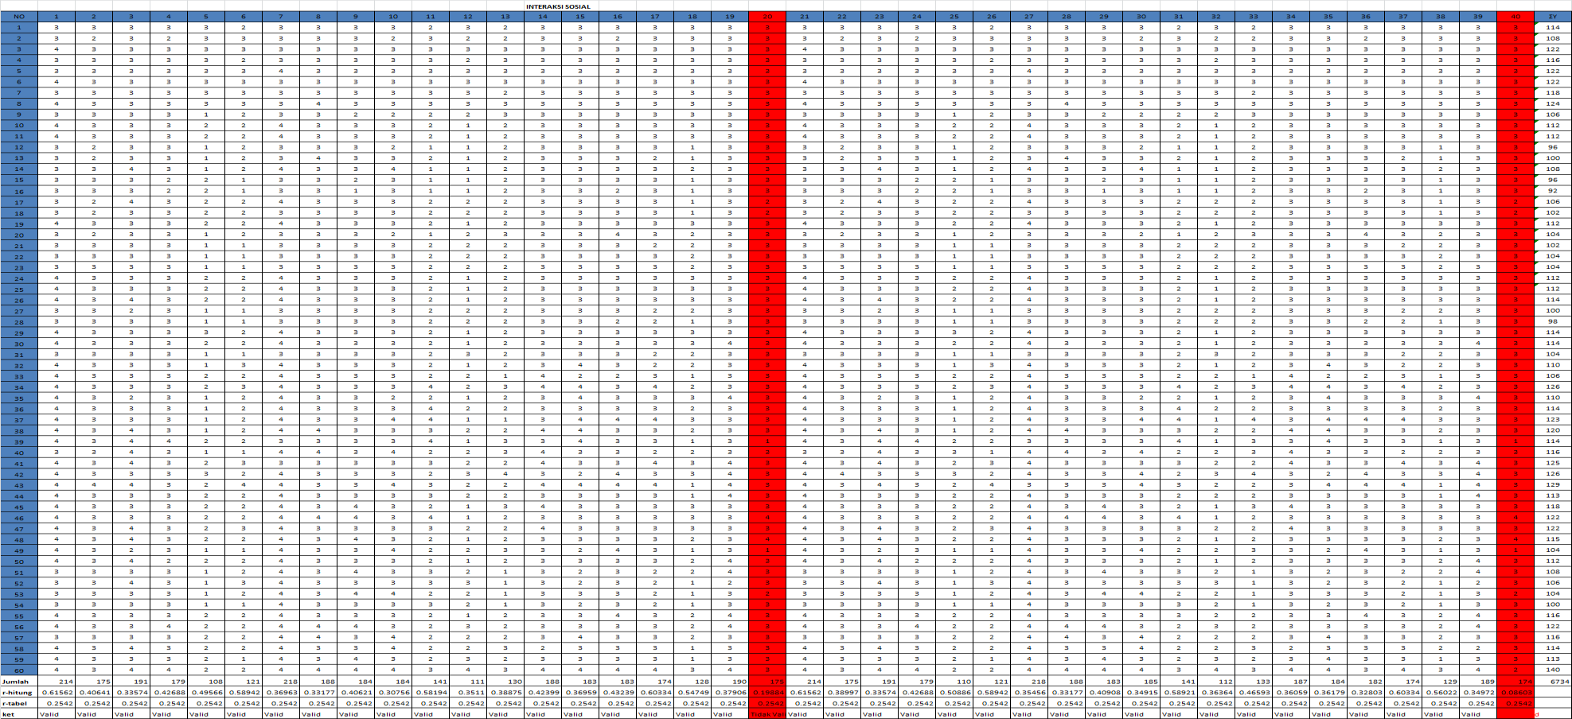

Tabulasi Data Uji Reliabilitas Angket Interaksi Sosial
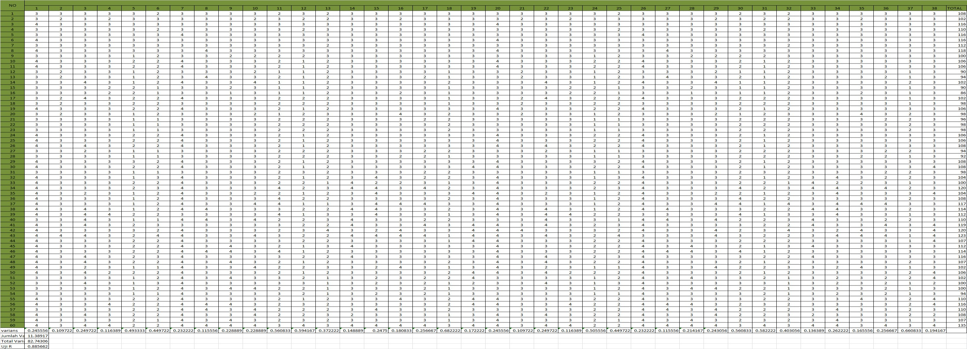

Tabulasi Data Penelitian Angket Interaksi Sosial ( Pre Test)
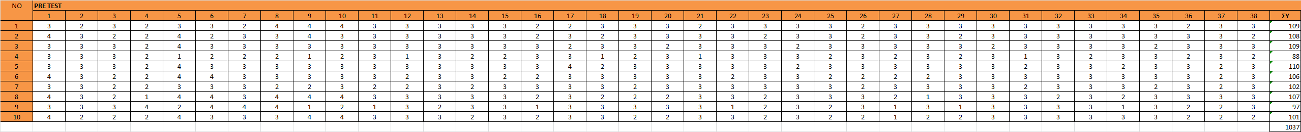

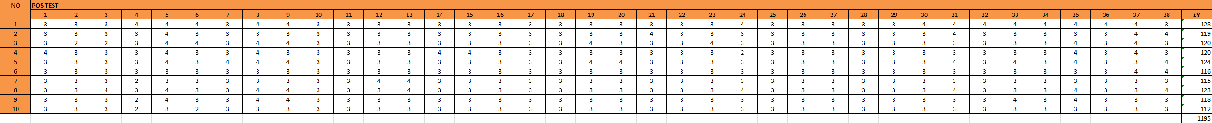
Tabulasi Data Penelitian Angket Interaksi Sosial ( Post Test)

Lampiran 9
Dokumentasi
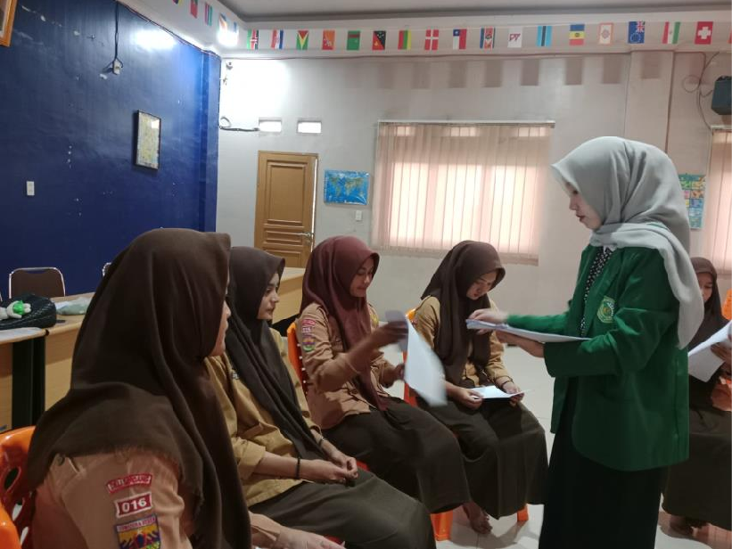

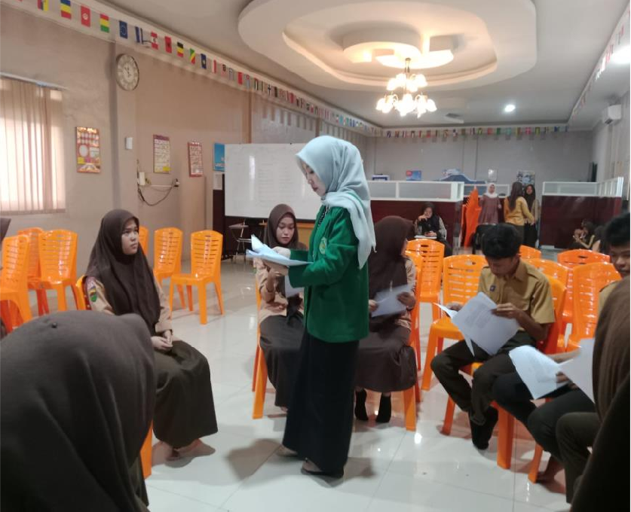

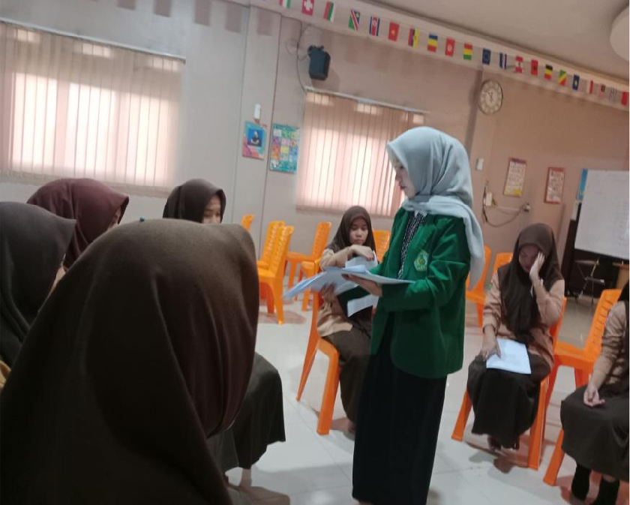

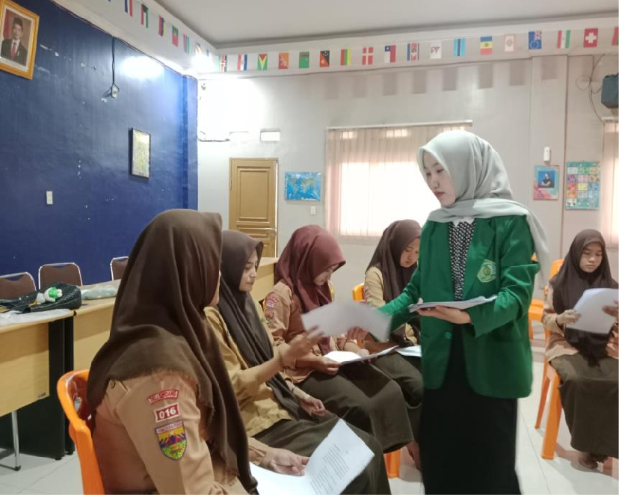

Lampiran 10
Kode QR Video Layanan Bimbingan Kelompok
